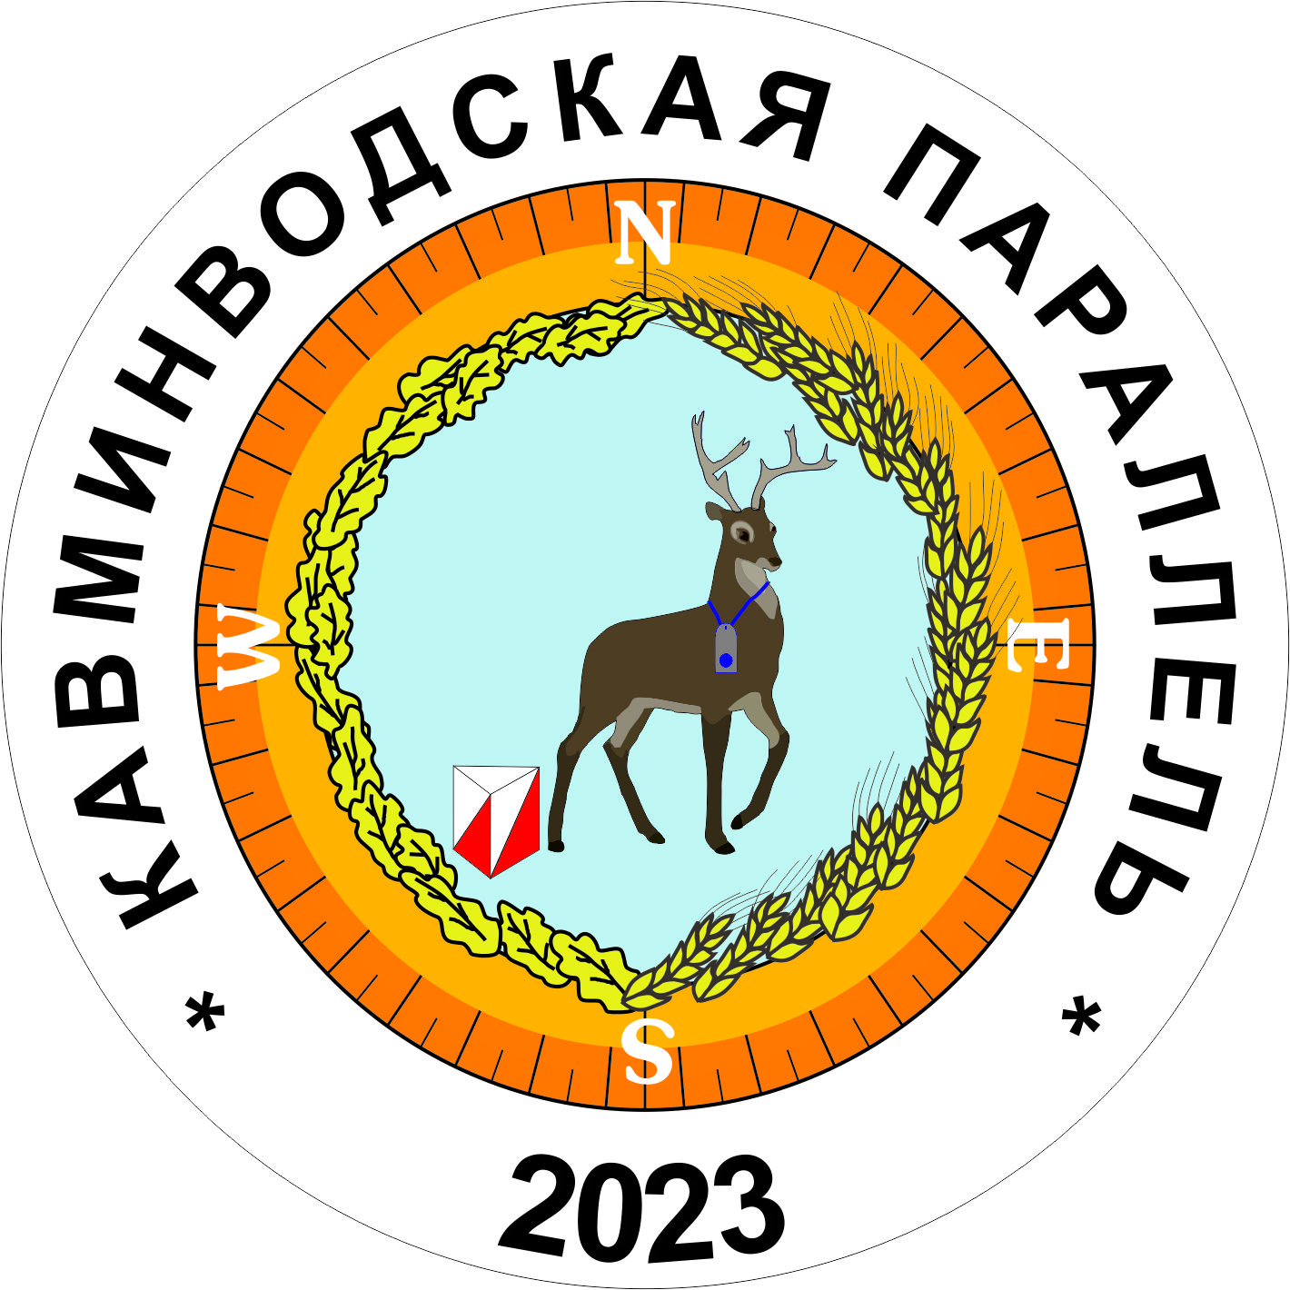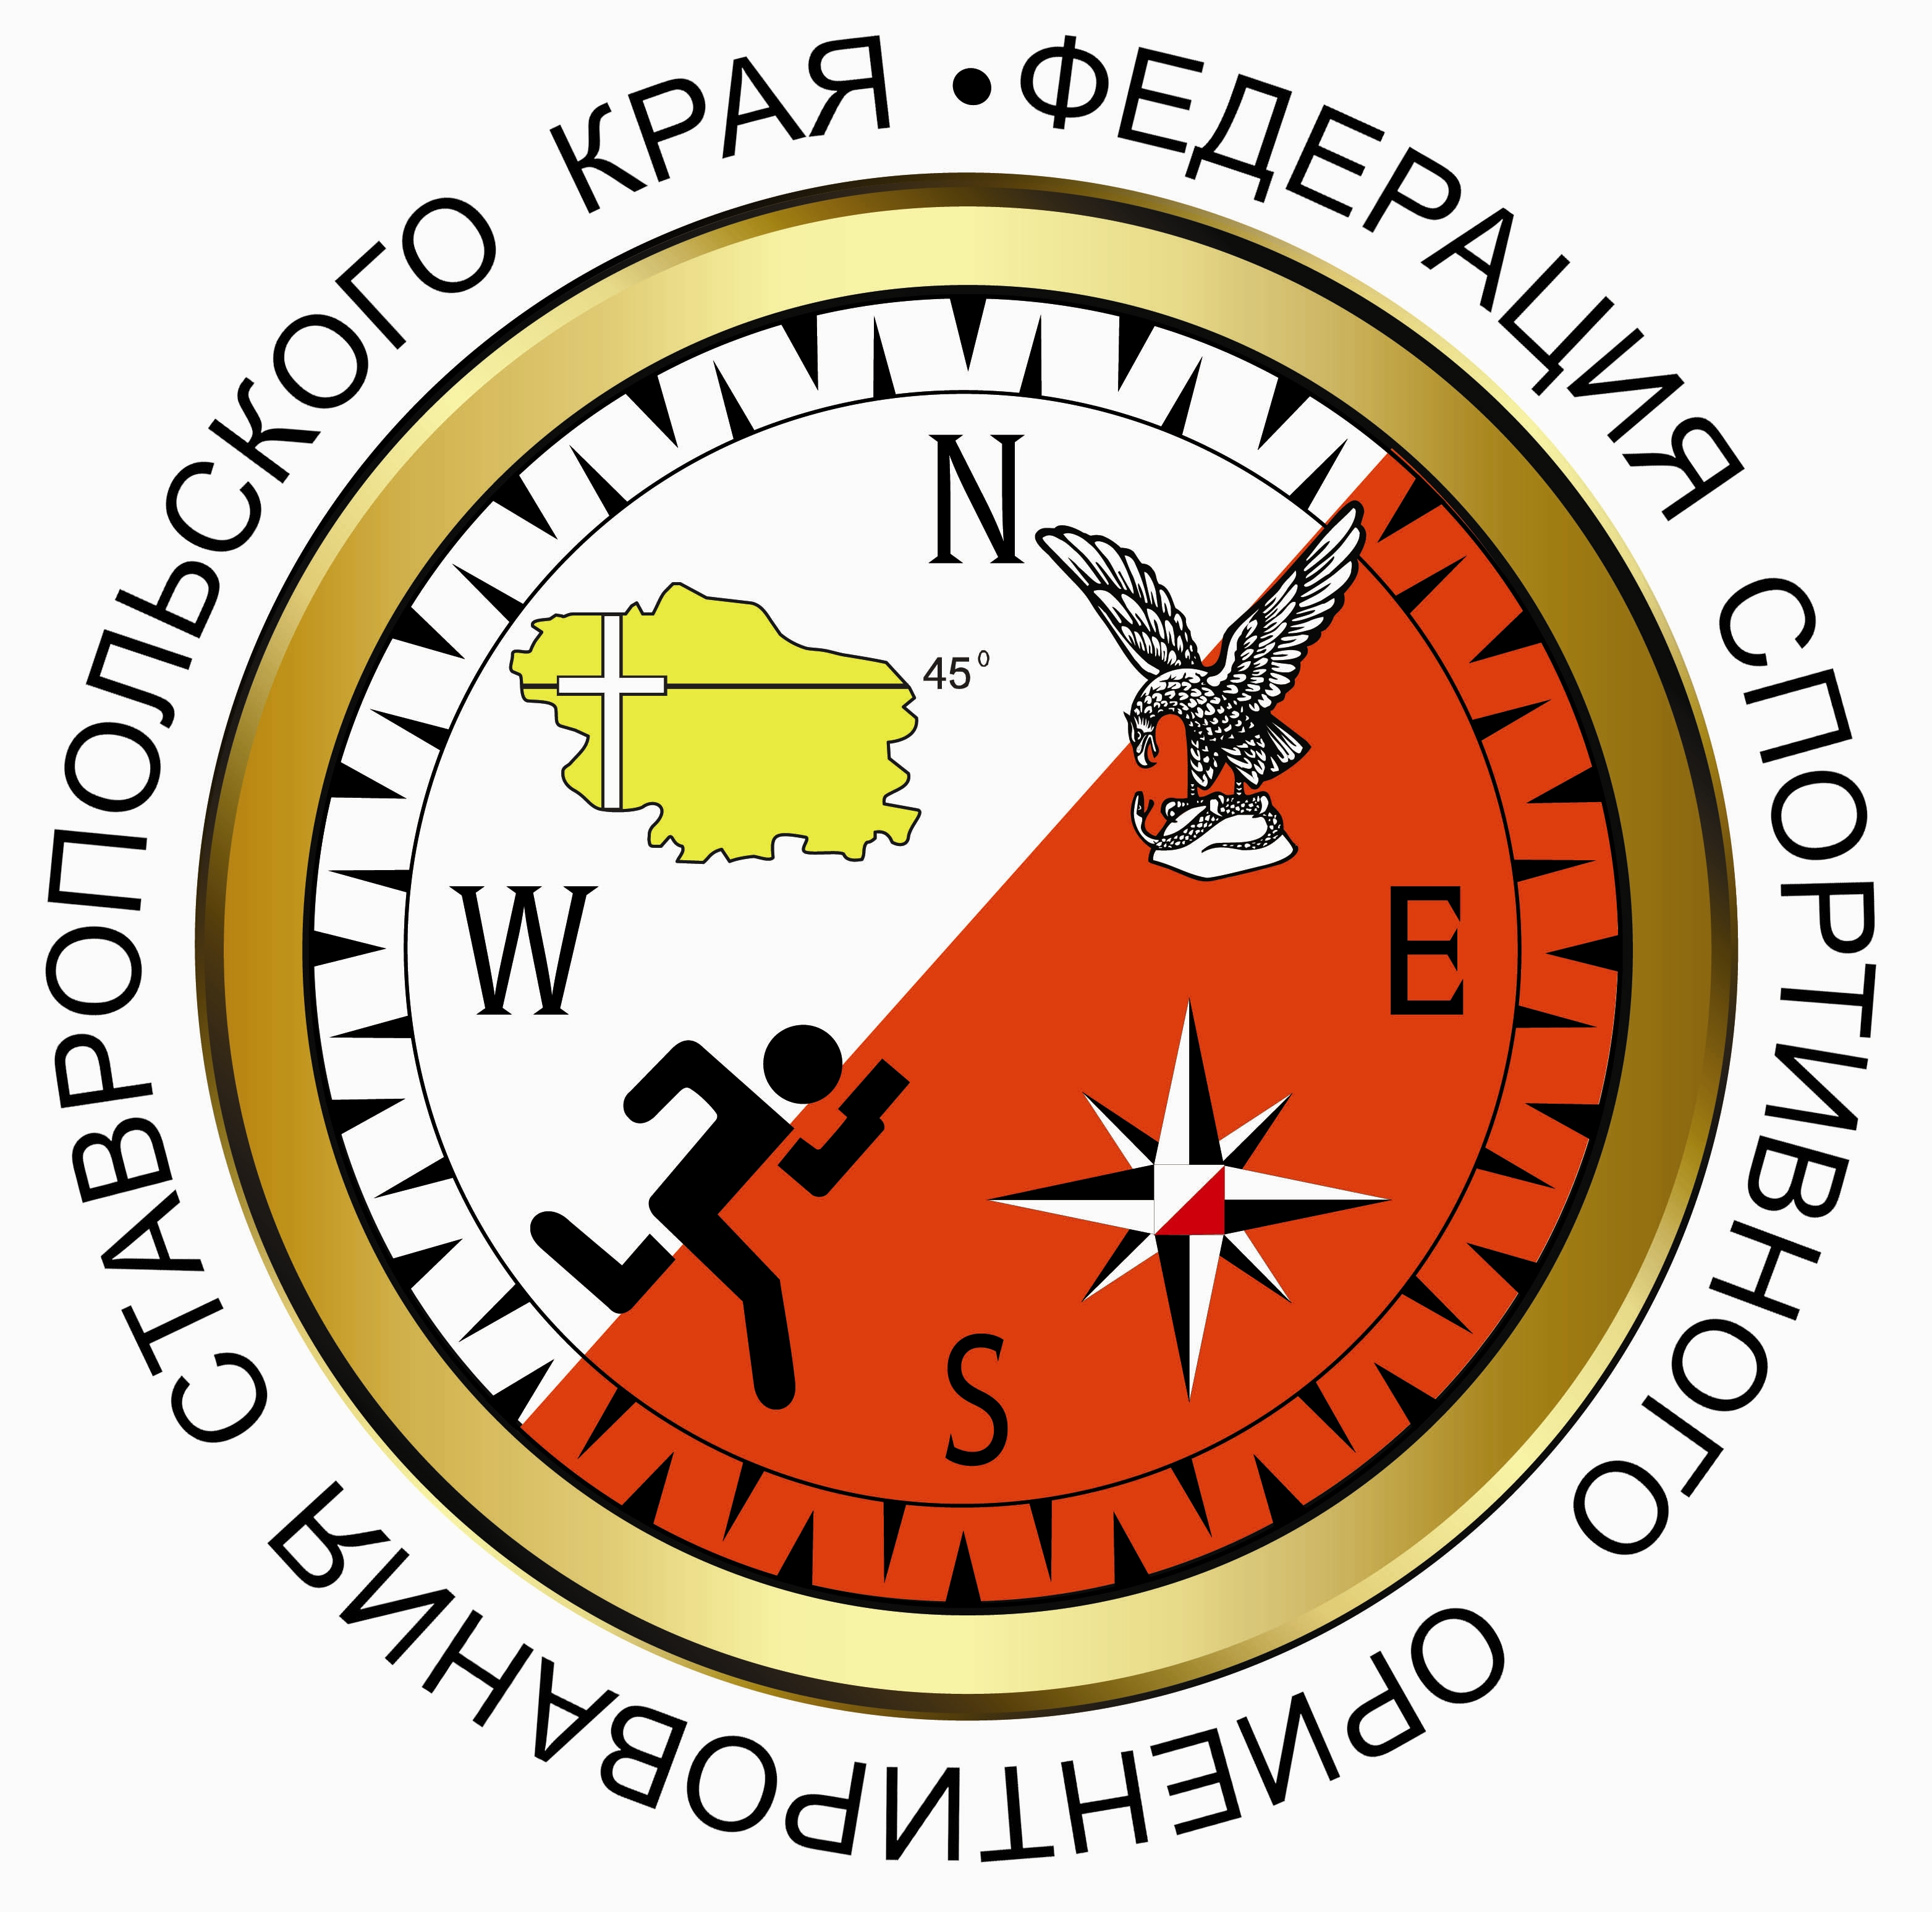
Фестиваль спортивного ориентирования
«Кавминводская параллель 2024»
4 этап

Ставропольский край, г. Пятигорск.

ИНФОРМАЦИОННЫЙ БЮЛЛЕТЕНЬ №1

- Место и сроки проведения соревнований.
Соревнования проводятся в г. Кисловодск, 13 октября 2024г.
- Организаторы соревнований.
Федерация спортивного ориентирования Ставропольского края.
Главный судья: Климов И. В. (г. Железноводск);
Главный секретарь: Супрунов С. Г. (г. Железноводск).
Информация о соревнованиях на сайте http://www.fso-sk.ru
- Требования к участникам соревнований и условия их допуска.
Соревнования проводятся по дистанциям МЖ1, МЖ2, МЖ3, Open, зачет проводится по группам: Мужчины, Женщины, Девочки до 13 лет, Мальчики до 13 лет, Девушки до 15 лет, Юноши до 15 лет, Девушки до 17 лет, Юноши до 17 лет, Девушки до 19 лет, Юноши до 19 лет, М35, Ж35, М45, Ж45, М55, Ж55, Open.
При малом количестве участников группы могут быть объединены.
Составы команд по количеству участников не ограничены.
Представитель команды, в случае необходимости, может привлекаться к судейству.
4. Программа соревнований.
13 октября |  | Приезд участников | г. Кисловодск
 | 9:00 - 11:00 | Комиссия по допуску участников
 | 10:30 - 11:00 | Открытие соревнований
 | 11:30 | Старт соревнований, Кросс - лонг  0830031811Я
 | 14:30 - 16:00 | Отъезд участников.

- Условия финансирования.
Заявочный взнос за участие в соревнованиях для дистанций составляет:
М1 Ж1 350р/день
М2 Ж2 300р/день
М3 Ж3 OPEN 250р/день
Заявочный взнос для членов ФСО СК (при условии выполнения финансовых условий 2024 года) за участие в соревнованиях составляет:
М1 Ж1 300р/день
М2 Ж2 250р/день
М3 Ж3 OPEN 200р/день
При проведении соревнований будет использована система электронной отметки SportIdent. Стоимость аренды ЧИПов 50 рублей в день, для членов ФСО СК аренда чипа включена в стартовый взнос.
Реквизиты для перечисления взносов: Наименование получателя платежа: Региональная физкультурно-спортивная общественная организация «Федерация спортивного ориентирования Ставропольского края» ИНН 2627014197 КПП 262701001 р/с № 40703810104000000006 Филиал №4 ПАО КБ «Центр-инвест» БИК 040702734 к/с 30101810400000000734
В графе назначение платежа: «Членский взнос (указать ФИО и обязательно название коллектива, за который уплачивается членский взнос, если лично, то только ФИО), НДС не облагается».
Расходы производятся по следующим статьям:
- подготовка спортивных карт-схем;
- изготовление номеров;
- типографские и канцелярские расходы;
- дополнительные услуги автотранспорта на соревнованиях;
- подготовка дистанций;
- информационная поддержка соревнований.
Подача заявок на участие.
Адрес для предварительных заявок: suprunov.tankist@yandex.ru
Онлайн заявка https://orgeo.ru/event/38331
Заявки принимаются до 11 октября 2024 года, до 20:00.
В комиссию по допуску участников представляется:
- официальная именная заявка;
- в том случае, если в официальной заявке на какого-либо спортсмена отсутствует допуск врача, на этого спортсмена должна быть представлена целевая медицинская справка на данные соревнования;
- паспорт или документ, его заменяющий - с информацией о месте регистрации;
- классификационная книжка с подтверждением спортивного разряда или звания;
- договор о страховании от несчастного случая (оригинал).
6. Условия подведения итогов
Спортивная дисциплина кросс - многодневный проводится в 5 этапов. Победители и призеры многоэтапного кубка Ставропольского края определяются в каждой возрастной группе. За каждый успешно законченный этап участник получает очки в соответствии с дистанцией и отставанием от лидера. Очки рассчитываются с помощью программы Wocscore, формула номер 3.
Если в группе 3 и более зачетных участника, то награждаются участники, занявшие первые три места. Если менее 3, то награждается только участник, занявший 1 место.
Общий результат определяется суммой очков 4 лучших этапов. Если засчитанных этапов менее 4, то учитывается общая сумма очков, но не менее 3-х этапов.
Дистанция | Длина | Коэффициент | Условия допуска
М-1 | 6-7 км | 1000 | 2001 г.р. и старше, I разряд
Ж-1 | 6км | 1000 | 2001 г.р. и старше, I разряд
М-2 | 5-6 км | 800 | 2005 г.р. и старше, III разряд
Ж-2 | 4-5км | 800 | 2005 г.р. и старше, Iю разряд
М-3; Ж-3 | 2-2.5км | 400 | 2000 г.р. и старше, IIIю разряд
open | 1,5-3 км |  | ДРТ; новички.
- Награждение.
Участники, занявшие призовые места (1, 2, 3) в каждой возрастной группе награждаются медалями и грамотами.

- Спортивно – техническая информация.
Местность: Склоны хребта. Лес смешанный, разной проходимости. Местность закрытая на 60%. Сеть дорог развита хорошо.
В случае потери ориентировки выходить на юг к асфальтированной дороге. Все участники обязаны пройти через финишный створ.
Карта: масштаб 1:10000, сечение рельефа 5 м, формат A4. Автор карты: Митин Юрий 2005 г.
Дистанции:
Группа | метров | КП | Набор высоты(м)
М1 | 5630 | 16 | 200
М2 | 4880 | 13 | 160
М3 | 2680 | 11 | 90
Ж1 | 4800 | 15 | 170
Ж2 | 3800 | 12 | 130
Ж3 | 2510 | 10 | 70
Open | 2340 | 8 | 60
Отметка электронная. Порядок старта- по стартовой станции. Начало ориентирования от пункта К От последнего КП до финиша — 150 м по разметке. В финишном створе необходимо сделать отметку на финишной станции.
Отметка на всех станциях подтверждается световым и звуковым сигналом, убедитесь в срабатывании станции прежде, чем покинуть КП.
Контрольное время 120 минут.
Опасные места — дороги с малоинтенсивным движением автотранспорта, бытовой мусор, крутые склоны оврагов, скальные обрывы.

